**LA GESTIÓN DE LA PREVENCIÓN EN LA EMPRESA**

# Actividades

1. Identifica con qué principio de la acción preventiva se corresponden las siguientes actividades preventivas:

• Realizar mediciones del nivel de ruido en un puesto de trabajo.

• Encerrar una máquina que genera ruido.

• Facilitar tampones y orejeras a los trabajadores.

1. En el Anexo I del RD 39/1997, por el que se aprueba el Reglamento de los Servicios de Prevención, se detallan las actividades que se consideran de especial peligrosidad. Señala cuáles son estas actividades.
2. Identifica de la Tabla 11.2 qué riesgos son los habituales del sector profesional al que corresponde tu ciclo formativo.
3. Identifica en las siguientes imágenes a que riesgo está expuesto el trabajador y realiza en tu cuaderno con una tabla similar a la propuesta la estimación del riesgo a que están expuestos.



1. Una nueva empresa informática ocupa 99 trabajadores. Indica entre qué modalidades de organización de la acción preventiva podrá elegir.
2. Una empresa de seguros tiene en plantilla 60 empleados. Señala cuantos delegados de prevención le corresponden, y de cuantos miembros estaría constituido el comité de seguridad y salud.
3. Entra en la página web del INSHT y busca información sobre cuáles son sus funciones, y sobre qué áreas dedica portales temáticos.

# Test de repaso

1. El documento mediante el cual se hace efectivo el sistema de gestión de prevención de la empresa es:

a) La evaluación de riesgos.

b) La planificación de la acción preventiva.

c) El plan de prevención.

1. Indica cuales de los siguientes cuáles de los siguientes son principios de la acción preventiva

a) Sustituir lo peligroso por lo que entrañe menos peligro.

b) Elaborar un Plan de prevención.

c) Evaluar los riesgos que no se pueden evitar.

1. El primer principio de la acción preventiva es:

a) Evaluar los riesgos.

b) Evitar los riesgos.

c) Combatir los riesgos en su origen.

1. El Plan de prevención es un documento:

a) De realización obligatoria para las empresas.

b) Qué se debe realizar cuando se produce un accidente de trabajo.

c) Qué pueden realizar las empresas de manera voluntaria.

1. No es un contenido del Plan de prevención:

a) La política preventiva.

b) La evaluación de riesgos.

c) La organización de la actividad preventiva.

1. Son instrumentos del Plan de prevención:

a) El Plan de emergencia y el Plan de evacuación.

b) La evaluación de riesgos y la planificación de la acción preventiva.

c) La evaluación de riesgos y el plan de emergencia.

1. La evaluación de riesgos es un proceso destinado a:

a) Planificar las medidas de prevención y protección a adoptar.

b) Estimar la magnitud de los riesgos que no puedan evitarse.

c) Planificar las medidas de emergencia.

1. La estimación de riesgos laborales tiene en cuenta:

a) El número de trabajadores afectados.

b) Su probabilidad y frecuencia.

c) Su probabilidad y gravedad.

1. La planificación de la acción preventiva incluye, entre otros contenidos:

a) Las medidas de prevención y protección a adoptar.

b) La valoración de los riesgos.

c) La vigilancia periódica del estado de salud de los trabajadores.

1. La vigilancia de la salud es:

a) Obligatoria en todo caso para el trabajador.

b) Siempre voluntaria para el trabajador.

c) En algunos casos puede ser obligatoria.

1. La formación en materia de prevención de riesgos laborales:

a) Debe proporcionarse cuando el trabajador se incorpore a la empresa.

b) El coste recae sobre el trabajador.

c) Debe ser teórica.

1. Son representantes de los trabajadores especializados en materia de prevención:

a) Los delegados de personal.

b) Los delegados de prevención.

c) El comité de empresa.

1. El comité de seguridad y salud representa:

a) Solo a los trabajadores.

b) Solo al empresario.

c) A los trabajadores y a la empresa.

1. Son modalidades de organización de la prevención:

a) El servicio de prevención propio.

b) Los delegados de prevención.

c) El servicio de prevención ajeno.

1. El empresario puede asumir la prevención de riesgos personalmente:
2. Cuando la empresa tenga hasta diez trabajadores.
3. Cuando la empresa tenga más de diez trabajadores y su actividad no esté incluida en el Anexo I del RD 39/1997.
4. Cuando la empresa tenga hasta 10 trabajadores y su actividad no esté incluida en el Anexo I del RD 39/1997.
5. Es obligatorio para una empresa constituir un servicio de prevención propio cuando:
6. La empresa tenga más de 500 trabajadores.
7. La empresa tenga menos de 500 trabajadores.
8. Aunque la empresa cuente con entre 250 y 500 trabajadores, realice alguna de las actividades del Anexo I del RD 39/1997.
9. El organismo nacional que se encarga del estudio de las condiciones de seguridad y salud en el trabajo es:

a) La Inspección de Trabajo.

b) El Instituto Nacional de Seguridad y Salud en el Trabajo.

c) La Comisión Nacional de Seguridad y Salud en el Trabajo.

# Comprueba tu aprendizaje

1. Indica qué principio de la acción preventiva se ha aplicado en los siguientes supuestos:

a) En una empresa de artes gráficas se han adoptado las siguientes medidas:

* El acceso a los elementos móviles de los equipos de trabajo se protege con resguardos o dispositivos que impidan el acceso a las zonas peligrosas o que detengan las maniobras peligrosas antes del acceso a dichas zonas.
* Los trabadores son informados de los riesgos que son propios de su puesto de trabajo.

1. En un almacén de frutas y verduras los empleados deben mover las cajas de frutas que pesan alrededor de 20 kg. La empresa ha adoptado las siguientes medidas:

* Todos los trabajadores de la empresa, deben recibir formación en manipulación manual de cargas.
* Siempre que sea posible deben utilizarse medios mecánicos para el manejo de cargas pesadas.
* Los trabajadores que tengan problemas de espalda realizarán tareas adaptadas a las posibilidades físicas del trabajador.

1. Completa en tu cuaderno la siguiente tabla:

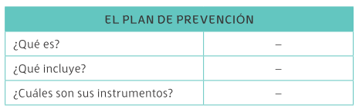

1. Relaciona en tu cuaderno los siguientes documentos con su definición:

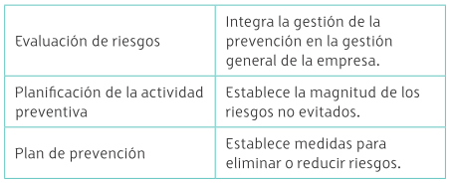

1. Indica en tu cuaderno si son verdaderas o falsas las afirmaciones que aparecen a continuación y, en caso de que sean falsas, escribe la afirmación correcta.

* La planificación sirve para identificar los elementos peligrosos, los trabajadores expuestos y la magnitud del riesgo.
* Partiendo de los resultados de la evaluación, el empresario planifica la actividad preventiva.
* El Plan de prevención sirve para integrar la prevención en la gestión general de la empresa.
* El Plan de prevención forma parte de la evaluación de riesgos.
* La evaluación de riesgos sirve para identificar los elementos peligrosos, los trabajadores expuestos y la magnitud del riesgo.

1. Relaciona en tu cuaderno el nivel de riesgos con las medidas que se deben tomar:

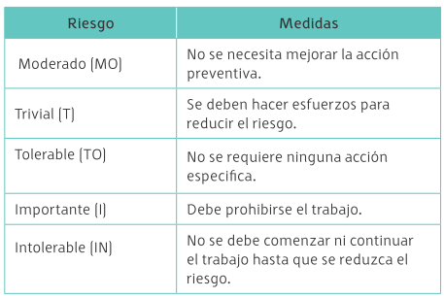

1. Realiza la evaluación de los riesgos a los que están expuestos los trabajadores de las imágenes:



1. Teniendo en cuenta los riesgos a los que están expuestos los trabajadores de las imágenes, propón las medidas preventivas que serían más adecuadas y planifica cómo deberían implantarse.

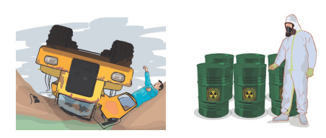

1. En un hospital se ha realizado la evaluación de riesgos del puesto de auxiliar de enfermería. Evalúa el puesto de trabajo de acuerdo con el método del INSHT, sabiendo que el técnico que ha realizado la evaluación ha observado lo siguiente:

• Coloca las vías a los pacientes.

• Moviliza pacientes cuando no son autónomos.

• Manipula medicamentos, disolventes y alcoholes.

1. En una empresa dedicada al diseño y mecanización de piezas para el sector de la automoción, la evaluación de riesgos realizada este año ha puesto de manifiesto los siguientes problemas:

* Un torno está provocando ruidos debido a la falta de mantenimiento de sus piezas y se plantea la posibilidad de proporcionar tapones a los trabajadores o encerrar el proceso.
* Una de las máquinas vibra al tratarse de un modelo antiguo.

1. Indica las medidas que tendrán que adoptarse en la empresa teniendo en cuenta la aplicación de los principios generales de la prevención de riesgos laborales.
2. Explica las modalidades bajo las que puede organizarse la prevención en una empresa.
3. Luisa es propietaria de una peluquería que emplea a 11 trabajadores. Siguiendo los consejos de una amiga, ha realizado un curso de prevención de 50 horas. ¿Puede asumir Luisa la gestión de la prevención de la empresa?
4. Una empresa dedicada a la fabricación de material escolar emplea 75 trabajadores. Indica entre qué modalidades de organización de la prevención puede elegir.
5. Una empresa dedicada a la construcción de instalaciones deportivas, que emplea a 350 trabajadores, ha decidido constituir un servicio de prevención propio. ¿Puede elegir la empresa entre otras opciones de organización de la prevención?
6. ¿Cuáles son los órganos de participación de los trabajadores en materia de prevención de riesgos laborales?
7. ¿Qué es el comité de seguridad y salud?
8. Una empresa dedicada a la venta de equipos informáticos tiene una plantilla de 80 trabajadores. El director de la empresa ha acudido al departamento de recursos humanos para consultar alguna duda, puesto que en la empresa existe un comité de empresa que le ha comunicado que van a nombrar delegados de prevención

a) ¿Quiénes son los delegados de prevención?

b) ¿Pueden nombrarse delegados de prevención? ¿Cuántos deberán nombrarse?

c) ¿Debe tener esta empresa un comité de seguridad y salud? ¿Cuántos miembros tendrá?

d) Indica las funciones de los delegados de prevención.

1. Relaciona en tu cuaderno los siguientes organismos públicos con las funciones que desempeñan en materia de prevención de riesgos laborales:

